Klappdeckel mit Rastschieber, Zn, CR

OBO Bettermann

Eigenschaften

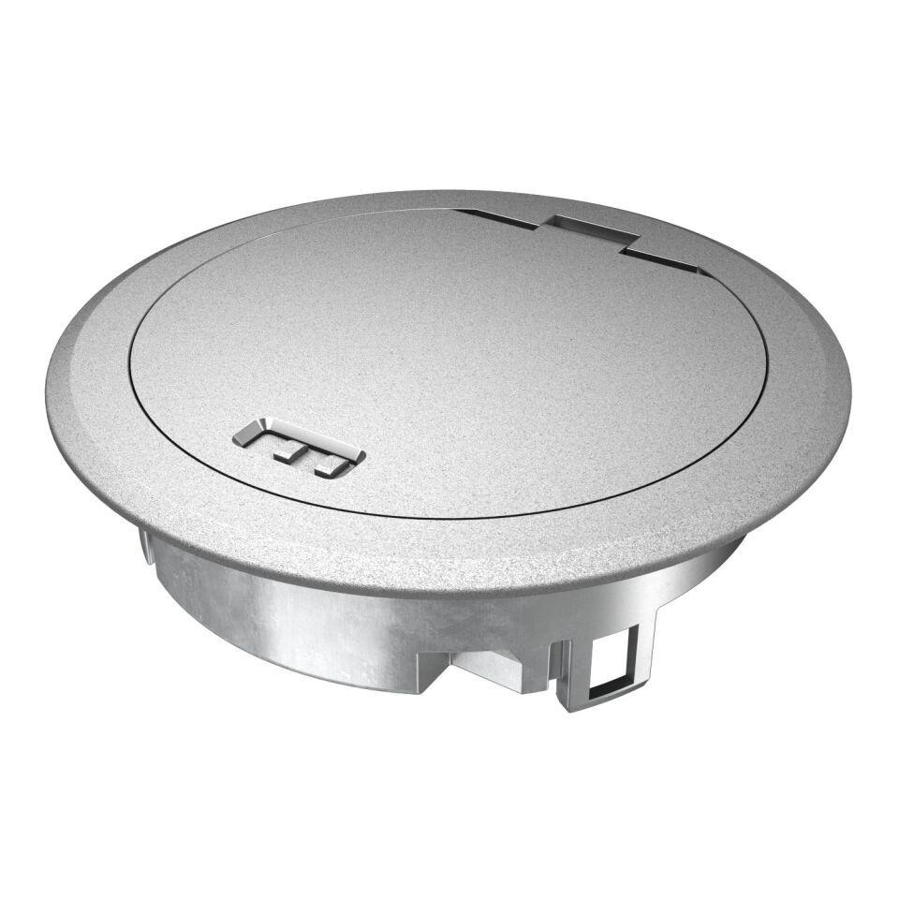

GTIN:

4012196459315

HAN:

7408856

Oberfläche

verchromt

Außendurchmesser (mm)

140,00

Tiefe (mm)

85,00

Ausführung Deckel

Rund